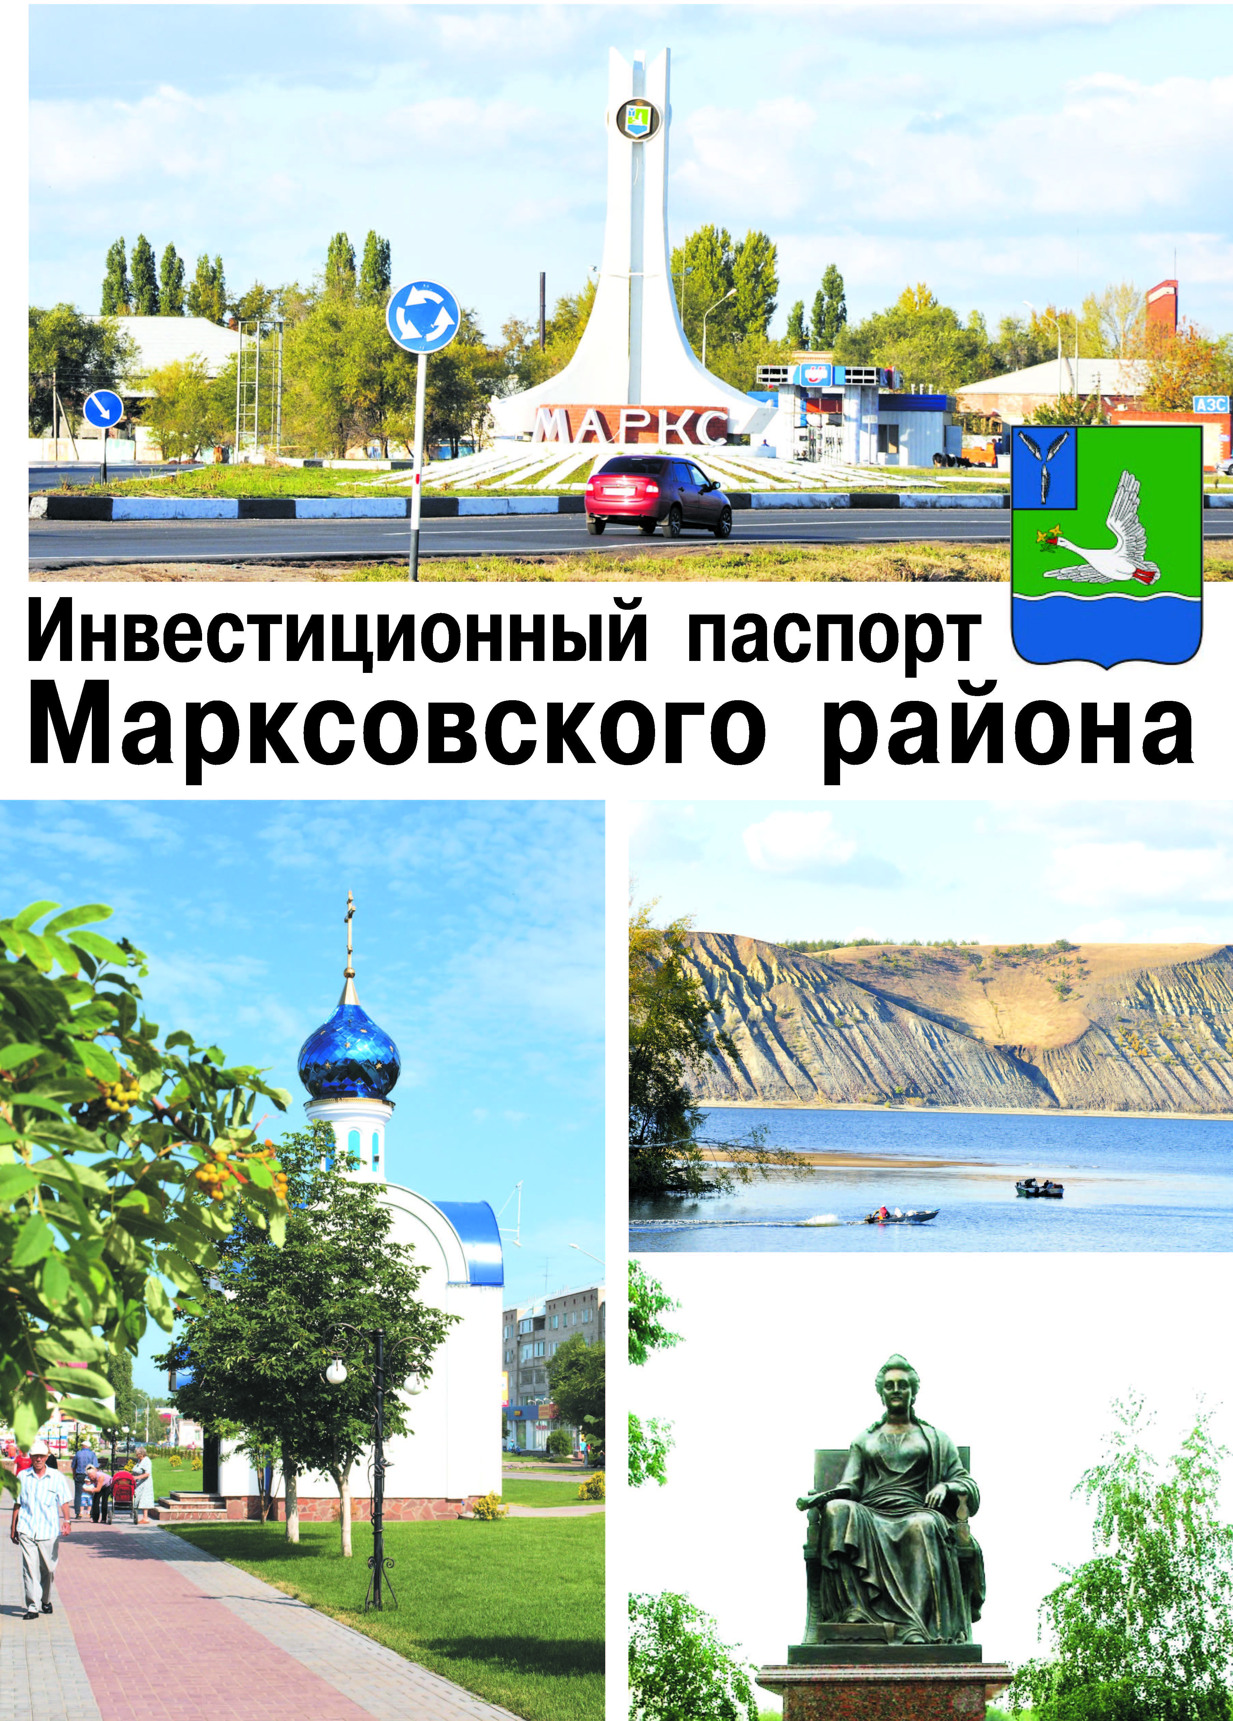
СОДЕРЖАНИЕ.

- Общиесведения о районе ………………………………………………………………… 4  - Природныеусловия …………………………………………………………………………...  - Полезныеископаемые ………………………………………………………………………..  - Политическое устройство муниципального района, структура органов местного самоуправления ……………………………………………………………………………….  - Муниципальныефинансы ……………………………………………………………………  - Социальная сфера и трудовые ресурсы ………………………………………………. 9  - Демография, численность и национальный состав ……………….………………..  - Занятость и доходы населения ……………….…...…….…………………………………  - Социальная инфраструктура ……………….……………………..…………………….....  - Средства массовой информации ……………………………………..……………………  - Экономическийпотенциалрайона …………………………………………..………...… 22  - Промышленность …………………………………………………….………………………..  - Сельское хозяйство ……………………………………………….…………………………..  - Строительство ……………………………………………..…………………………………..  - Инвестиционная деятельность ……………………………………………………………..  - Малый и средний бизнес ……………………………………...………………………………  - Земельные ресурсы ………………………………………………………………………......  - Потребительский рынок ……………………………………………………………………..  - Инфраструктура ……………………………………………………………………………... 36  - Дорожное хозяйство ………………………………………………………..…………………  - Транспорт ……………………………………………………….……………………………….  - Связь …………………………………………………………………………………………….  - Жилищно-коммунальное хозяйство …………………………………………………….....  - Конкурентныепреимуществарайона ………………………………………………….. 40  - Правовыеосновыинвестиционнойдеятельности ………………………………… 42 | 4  5  5  6  9  12  14  22  23  25  29  31  32  34  35  36  37  37  38

Уважаемые представители бизнес-сообщества, инвесторы!

История развития и экономико-географическое положение заложили основу сегодняшнего облика района, как одного из экономически развитых, аграрных центров Саратовской области, с достаточным экологическим и ресурсным потенциалом, обладающим широкими возможностями для дальнейшего экономического и социального развития.
Руководство района, придавая огромное значение экономической стабильности, обеспечению комфортных условий проживания населения, ставит перед собой задачу по проведению активной деятельности, направленной на привлечение инвесторов, способных реализовать перспективные с точки зрения социально-экономического развития проекты.
Приоритетными направлениями развития экономики района являются сельское хозяйство, перерабатывающая промышленность, строительство, развитие сферы услуг, туризм.
«Инвестиционный паспорт» муниципального района представляет собой информационный материал, направленный на создание продуктивной основы диалога местной власти и инвестора. Он позволяет раскрыть уникальный инвестиционный потенциал и привлекательность инвестиционных ресурсов района, предсказуемость всех уровней власти и открытые, взаимовыгодные «правила игры».
Мы готовы достойно встретить как отечественных, так и зарубежных предпринимателей и предлагаем взаимовыгодные условия сотрудничества и всестороннюю поддержку в реализации привлекательных бизнес-идей, от организационных основ, до налоговых льгот. Мы готовы сделать все, чтобы потенциальным инвесторам было выгодно и комфортно работать и развивать свой бизнес на территории нашего района.

Добро пожаловать!
Будем рады принимать Вас и в качестве добрых гостей и в качестве деловых партнеров. Надеемся, что наше сотрудничество будет взаимовыгодным, плодотворным и многогранным.
Глава администрации Марксовского муниципального района Саратовской области

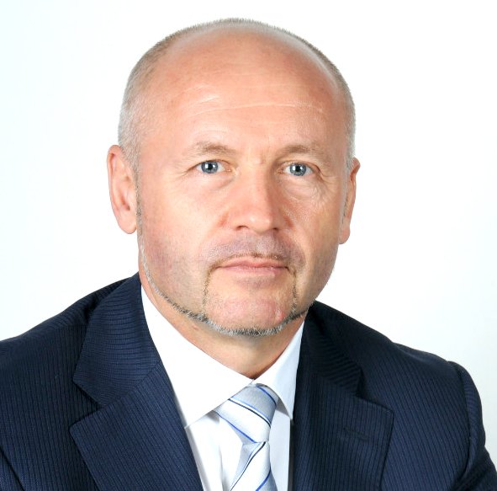
Олег Андреевич Тополь

1. ОБЩИЕ СВЕДЕНИЯ О РАЙОНЕ.
Истоки Марксовского района относятся к XVIII столетию, когда по Указу императрицы Екатерины II на берегу реки Волги стали селиться немцы, голландцы, австрийцы. В 1765 году основан город Екатериненштадт, ставший центром всех заволжских колоний.
Исконным занятием населения было земледелие - выращивание зерна, табака, картофеля, овощных и бахчевых культур, а так же животноводство и переработка сельхозпродукции.
Развивались промыслы, ремесла, торговля. К концу XIX века зародилось промышленное производство. Начали работать фабрики по производству сельхозорудий, табачная и шерстеваляльные; кирпичный, кожевенный, лесопильный заводы.
В городе было четыре церкви, Центральное училище, банк, построена больница, несколько школ, в том числе и музыкальная, работала типография, было открыто два театра и т. д.
Дата образования района в настоящих границах - март 1918 г. Марксовским район стал называться в конце 1941 - начале 42 гг.
Город и район получили свое развитие во время существования Автономной немецкой республики. Тяжелым испытанием для населения были годы Великой Отечественной войны, период восстановления народного хозяйства. Более значительное развитие город и район получил в 70-е годы, в годы широкого развития строительства мелиоративных систем, создания крупных хозяйств на орошаемых землях.
Территориально район расположен в левобережной зоне Среднего Поволжья, внешняя граница его проходит по смежеству со следующими районами: Воскресенским (60,7 км.), Вольским (10,04 км.), Балаковским (99,3 км.), Ершовским (16,7 км.), Федоровским (61,3 км.), Советским (61,2 км.), Энгельским (84,6 км.).
Общая протяженность внешней границы муниципального района составляет 395 км. 998 м.
Общая площадь земель в границах муниципального района составляет 291 тыс.га.
Протяжённость автодорог общего пользования с твёрдым покрытиемсоставляет 670,81 км.
Центр – г. Маркс (Екатериненштадт), расположен на левом берегу р. Волга, в 60 км от г. Саратова.
Герб города Маркс и Марксовского района принят 27 апреля 1998 года. Ему присвоен номер 866 в Геральдическом регистре Российской Федерации.

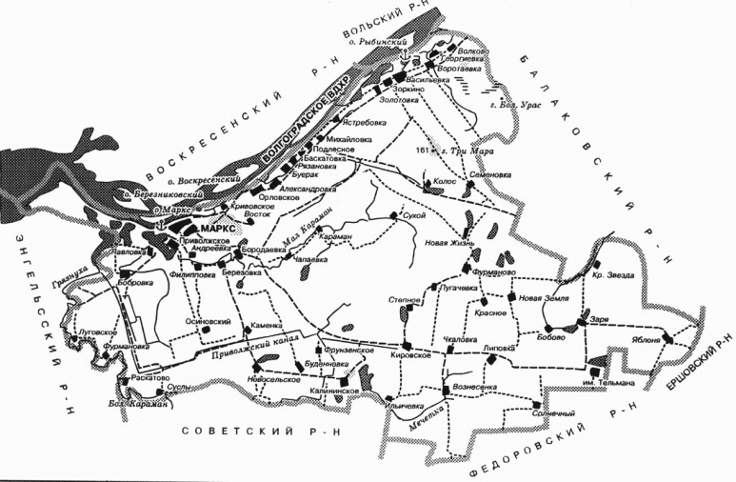

    - ПРИРОДНЫЕ УСЛОВИЯ.

Территория района находится в долине Волги и бассейнах рек Большой и Малый Караманы, Большой Иргиз, Малый Кушум, Маянга. В оврагах и балках располагаются многочисленные пруды, староречья, протоки.
Сплошной ледяной покров устанавливается на Волге 8 декабря у г.Вольска и 13 декабря у г.Саратова. Для Марксовского района, расположенного между этими городами следует принимать среднюю дату этих городов. Вскрытие льда на Волге в районе г. Вольска наблюдается в среднем 15 апреля, раннее 30 марта, позднее 2 мая.
Малый Караман–это левый приток Волги. Длина 90 км. Площадь водосбора 1 110 кв. км. Берёт своё начало в южной части района близ села Кировское. Впадает в Волгоградское водохранилище у города Маркс. Подпитывается волжской водой из канала Комсомольской ОС. В приустьевой части представляет собой залив Волгоградского водохранилища. Река Малый Караман весной сильно разливается, летом мелеет, образуя отдельные озёра, богатые рыбой.
В юго-западной части района расположен магистральный канал Приволжской оросительной системы, в северной части –магистральный канал Комсомольской оросительной системы. Поверхностные воды на территории района используются для водоснабжения и орошения.
Климат на территории района континентально-засушливый с холодной зимой и жарким летом. Средняя температура самого жаркого месяца – июля 22.6 – 22.7 °С, самого холодного – января -11.3 – 12.6 °С. Зимой температура может опускаться до -44°С, а летом достигать +38-42 °С. Среднегодовое количество осадков - 450-475 мм. Большая их часть выпадает в тёплое время года, часто в виде ливней. Продолжительность безморозного периода 150-160 дней. Сумма активных температур составляет 2600-2800, что позволяет возделывать большой набор сельскохозяйственных культур. Снеговой покров отмечается с ноября по конец марта – начало апреля. Ветры в течение года преобладают северо-восточного и западного направлений.
Характер рельефа района спокойный, выровненный общим уклоном в сторону реки Волги. Эрозионная сеть развита довольно слабо. Междуречье и межбалочные пространства широкие, слабоволнистые, удобные для механизации сельскохозяйственных работ. Равнинный характер местности нарушается лишь в северной части района, где на поверхность в виде останцев выходят коренные породы горы Тримара (161м).
Почвенный покров района довольно однообразен. Общий фон образуют тёмно-каштановые почвы различного механического состава, среди них пятнами встречаются лугово-каштановые почвы и солонцы каштановые в комплексе с тёмно-каштановыми почвами. По долинам рек Волга и Б. Караман развиты пойменные луговые дерновые и иловато-болотные почвы. Отдельными участками в южной части района отмечаются пески слабо закреплённые.

    - ПОЛЕЗНЫЕ ИСКОПАЕМЫЕ.

Минерально-сырьевые ресурсы района представлены незначительными по объему месторождениями кирпичных глин и строительных песков. На территории района эксплуатируется местным кирпичным заводомодно месторождение глины, расположенное в районе с. Орловское.
Марксовский район относится к числу развитых районов Саратовской области. Благодаря территориальному расположению района и природно-климатическим условиям, сельское хозяйство специализируется на выращивании зерновых культур, подсолнечника, картофеля, разведения КРС мясомолочного направления и свиней. Функционируют мясомолочные комплексы ЗАО «Племенной завод «Трудовой», ЗАО «Агрофирма «Волга», ЗАО «Племенной завод «Мелиоратор», птицеводческий комплекс ФГУП ППЗ «Маркс» Россельхозакадемии и др.. Переработка сельскохозяйственного сырья в основном производится в г. Марксе.
ОАО «Маслодел» осуществляет производство цельномолочной продукции, ООО «Товарное хозяйство» - реализует полный цикл переработки от выращивания подсолнечника до бутилирования подсолнечного масла, ООО «Пивзавод Марксовский»осуществляетпроизводство пива и других напитков.
На территории района широко развита сфера туризма и отдыха. Она представлена широким спектром баз отдыха, оздоровительными лагерями такими как: «Нива», «Ландыш», «Красная поляна», «Металлист», «Сокол», ГАУ «Орлёнок», ДЗЛ «Огонёк», ДСОЛ «Ровесник» и др., а так же действующим туристическим конно – спортивным клубом «Алтей».

    - ПОЛИТИЧЕСКОЕ УСТРОЙСТВО МУНИЦИПАЛЬНОГО РАЙОНА, СТРУКТУРА ОРГАНОВ МЕСТНОГО САМОУПРАВЛЕНИЯ.

Район включает в себя одно городское поселение и шесть сельских (57 сел).
Во всех муниципальных образованиях сформированы законодательные и исполнительные органы местного самоуправления, в соответствии с Законом Саратовской области «О местном самоуправлении в Саратовской области» и Уставами Марксовского муниципального района, городского и сельских поселений.
Устав Марксовского района принят на референдуме 22 декабря 1996 года. Собранием муниципального района в него неоднократно вносились изменения и дополнения.
Административным центром Марксовского муниципального района является город Маркс.
Структуру органов местного самоуправления района составляют:
- Собрание Марксовского муниципального района – представительный орган;
- Глава района, исполняющий полномочия председателя Собрания Марксовского муниципального района;
- Администрация Марксовского муниципального района Саратовской области – исполнительно-распорядительный орган;
- Контрольно-счетная комиссия – контрольный орган.

Контактные телефоны лиц, координирующих различные аспекты инвестиционной деятельности.

Фамилия, имя, отчество | Должность | Контактный телефон
Тополь  Олег Андреевич | Глава администрации Марксовского муниципального района. | 8(84567) 5-55-55
Марченко  Александр Олегович | Заместитель главы администрации Марксовского муниципального района (курирующий вопросы экономики). | 8(84567) 5-12-01
Некрасов Артем Викторович | Заместитель главы администрации, руководитель аппарата администрации Марксовского муниципального района. | 8(84567) 5-37-46
Елисеева Оксана Алексеевна | Заместитель главы администрации, председателю комитета образования администрации муниципального района. | 8(84567) 5-17-53
Чирсков  Владимир Валерьевич | Заместитель главы администрации муниципального района (курирующий вопросы жилищно-коммунального хозяйства). | 8(84567) 5-16-06
Батяев  Владимир Дмитриевич | Заместитель главы администрации муниципального района (курирующий вопросы сельского хозяйства). | 8(84567) 5-11-43

Официальный адрес администрации Марксовского муниципального района Саратовской области: 413090, Саратовская область, г. Маркс, пр. Ленина, 18.
Официальный сайт:http://marksadm.ru/
Официальный адрес Собрания Марксовского муниципального района Саратовской области:413090, Саратовская область, г. Маркс, пр. Ленина, 18.
Официальный сайт:http://marksadm.ru/

    - МУНИЦИПАЛЬНЫЕ ФИНАНСЫ

Консолидированный бюджет муниципального района с учетом безвозмездных перечислений за 2014 год исполнен в сумме 920,0 млн. руб.
Собственные доходы сформированы в сумме 255,6 млн. руб. Удельный вес собственных доходов составил 27,8% консолидированного бюджета.

Динамика доходов консолидированного бюджета (млн. руб.):

Динамика поступлений налоговых доходов в консолидированный бюджет района (млн. руб.):

Динамика поступлений неналоговых доходов в консолидированный бюджет района (млн. руб.):

Наибольший удельный вес в расходах бюджета по 2014 году составили следующие отрасли:

Наименование показателя | Ед. измер. | 2015г. |  | 2016г. | 2017г. |  | 2018г.
Финансы
Доходы местного бюджета: | млн. руб. | 875,0 | 858,0 |  |  | 860,0 | 865,0
 | % к предыдущему году | 95,1 | 98 |  |  | 100,2 | 100,5
Удельный вес налоговых и неналоговых доходов местного бюджета (за исключением поступлений налоговых доходов по дополнительным нормативам отчислений) в общем объеме собственных доходов местного бюджете (без учета субвенций) | % | 28,1 | 25,7 |  |  | 26,0 | 26,6
Удельный вес расходов местного бюджета, формируемых в рамках программ (без учета субвенций на исполнение делегируемых полномочий) | % | 35,6 | 40,0 |  |  | 40,0 | 40,0
Удельный вес площади земельных участков, являющихся объектами налогообложения земельным налогам, в общей площади территории муниципального района | % | 66,9 | 67 |  |  | 67,1 | 67
Удельный вес многоквартирных домов, расположенных на земельных участках, в отношении которых осуществлен государственный кадастровый учет | % | 75 | 75 |  |  | 75 | 75
Общий объем расходов местного бюджета на содержание работников органов местного самоуправления в расчете на одного жителя | руб. на чел. | 885,0 | 902,4 |  |  | 903,0 | 903,0

    - ТОЧКИ РОСТА ДОХОДНОЙ ЧАСТИ БЮДЖЕТА:

Ø рост среднемесячной заработной платы работников в размере, превышающем уровень инфляции;
Ø обязательное включение в Коллективные договора между работниками и работодателя
ми пункта о ежегодной индексации размера заработной платы;
Ø выявление бесхозяйного имущества, закрепление прав собственника и реализация через аукцион;
Ø выявление земельных участков, на которые не закреплены права собственности или использование которых не соответствует целевому назначению для последующей передачи благонадежным собственникам или арендаторам;
Ø продажа земельных участков в собственность;
Ø рост занятости населения;
Ø МП «Развитие конкурентно способной экономики в ММР на 2015-2017 г.г.»
Ø подпрограмма «Развитие малого и среднего предпринимательства в ММР город Маркс на 2015-2017 г.г.»
Закон от 4 октября 2014 г. N 284-ФЗ кардинально меняет порядок налогообложения по налогу на имущество физических лиц. При этом нововведения вступили в силу с 1 января 2015 г.

СОЦИАЛЬНАЯ СФЕРА И ТРУДОВЫЕ РЕСУРСЫ.

ДЕМОГРАФИЯ, ЧИСЛЕННОСТЬ И НАЦИОНАЛЬНЫЙ СОСТАВ НАСЕЛЕНИЯ.

Численность населения муниципального района на 1 января 2015 года составила 64,0 тыс. чел. в том числе: город – 31,9 тыс. чел., район – 32,1тыс.чел.
Национальный состав населения разнообразен (по данным переписи 2002 года): русские – 77,0 %; казахи – 6,9 %; украинцы – 4,0 %; немцы – 3,3%; татары – 2,4 %; армяне – 1,1 %; мордва – 0,5 %; другие национальности – 4,8 %.

На 1 января 2015 года численность постоянного населения муниципального района составила 64,0тыс.чел.или 99,7 % к 1 января 2014 года.

Показатели миграции населения:

Численностьнаселениярайона, как и в большинстве районов и городов области в последние годы сокращается. За январь – декабрь 2014 года миграционныйприрост населения составил 5 человек (январь – декабрь 2013 года – 303 человека). Сокращение численности населения вызвано миграционным оттоком населения в такие города, как Москва, Санкт-Петербург, Сургут, Сочи и др.

Основные демографические показатели на 1 января 2015 г.:

Динамика рождаемости (смертности) на 1000 населения:

Средняя продолжительность жизни (год):

Несмотря на уменьшение численности населения, район в настоящее время располагает достаточным потенциалом трудовых ресурсов, которые в состоянии удовлетворить потребности растущей экономики.

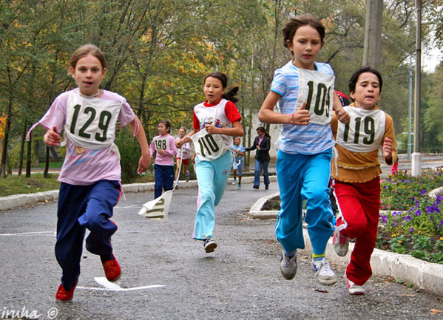 | 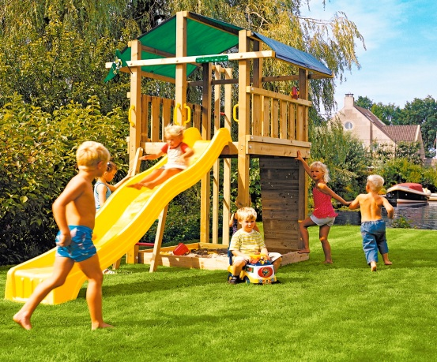

    - ЗАНЯТОСТЬ И ДОХОДЫ НАСЕЛЕНИЯ

Численность работников, занятых в экономике района, составляет 11,3 тыс. чел., из которых на крупные и средние организации приходится 10,1 тыс. чел. или 89%. На условиях совместительства и по договорам гражданско-правового характера в этихорганизациях привлекалось дополнительно 0,26 тыс. чел.

Показатели численности работающих:
Наименование показателя | Единица измерения | 2013год | 2014 год
Численность работников по полному кругу предприятий | тыс. чел. | 11,9 | 11,3
Численность работников по крупным и средним предприятиям | тыс. чел. | 10,4 | 10,1

Распределение количества занятых на предприятиях и организациях района по следующим видам экономической деятельности (в %):

Уровень регистрируемой безработицы (в % к численности экономически активного населения):

В связи с улучшением социально-экономического положения в целом по району удалось стабилизировать ситуацию на рынке труда.
Анализ состава безработных граждан, состоящих на учете в органах службы занятости на 01.01.2015 г., показал, что 61,4 % от общей численности безработных составляют женщины. Численность молодежи в возрасте от 16 до 29 лет в общей численности безработных составляет 24,6 %, инвалиды 5,8 %.
Самой многочисленной возрастной группой среди общего числа безработных, являются граждане от тридцати лет и до достижения предпенсионного возраста.Их доля в общей численности безработных составляет 82,2%.
8 % безработных имеют длительный (более года) перерыв в работе.

Коэффициент напряженности на рынке труда постоянно изменялся:

Динамика среднемесячной заработнойплаты в расчете на 1 работника по итогам 2014 года (без выплат социального характера), ((руб.), в % к предыдущему году):

    - СОЦИАЛЬНАЯ ИНФРАСТРУКТУРА.

2.3.1. ЗДРАВООХРАНЕНИЕ.
Здравоохранение представлено следующими лечебно-профилактическими учреждениями:  - стационаром на 259 койки;  - поликлиникой на 500 посещений в смену;  - детской поликлиникой на 250 посещений в смену;  - врачебной амбулаторией в с. Подлесное;  - участковой больницей в с. Липовка;  - 35 фельдшерско-акушерскими пунктами;  - отделением скорой помощи в составе 7 выездных бригад (из них 3 сельских).  При поликлиниках развернуто 82 коек дневного стационара.  ГУЗ СО «Марксовская РБ» обслуживает население города и района.  В 2014 г. численность врачей уменьшилась со 99 до 93 человек.  Обеспеченность врачами составила 14,0 на 10 тыс. населения (42,0 – обл. показатель).  Обеспеченность средним медицинским персоналом составила – 56,8 на 10 тыс. населения (88,6 – обл. показатель).  Врачи пенсионного возраста составляют 29 % от общего числа врачей. За 2014 год прибыло 2 врачей специалистов, убыло 8 врачей.  Общий дефицит врачебных кадров составляет 28 врачей-специалистов.  Диспансеризацию прошли 10720 чел., выявлено подозрений на заболевание – 1467 чел. (13,7%). | 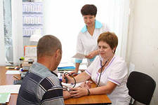
 | 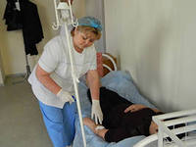
Среднемесячная заработная плата работников здравоохранения в динамике (руб. (в % к предыдущему году)):

      - ТОЧКИ РОСТА:

- увеличение рождаемости до 12,5 на 1000 жителей;
- снижение смертности до 12,3 на 1000 жителей;
- увеличение продолжительности жизни до 69,8 года в 2018году;
- завершение ремонта детского отделения ЦРБ в г. Марксе в 2017 г.;
- выполнение работ по косметическому ремонту 5 ФАПов;
- замена 2 машин скорой помощи с учетом возможности организации временной подмены машин в 2016 г.

Наименование показателя | Ед. измер. | 2015 г. | 2016 г. | 2017 г. | 2018 г.
Объем медицинской помощи, предоставляемой муниципальными учреждениями здравоохранения в расчете на одного жителя, в том числе:
а) стационарной медицинской помощи | койко - дни | 1,16 | 1,26 | 1,28 | 1,28
б) амбулаторной помощи | посещения | 6,42 | 6,37 | 6,45 | 6,45
в) дневных стационаров | пациенто-дни | 0,46 | 0,44 | 0,45 | 0,45
г) скорой медицинской помощи | вызовы | 0,34 | 0,33 | 0,33 | 0,33

ОБРАЗОВАНИЕ.

На 1 июля 2015 года в районе функционирует 59 образовательных учреждений:  - 27 дошкольных образовательных учреждения;  - 31 школа, из них 9 основных, 22 средних;  - 1 учреждение дополнительного образования – МОУ-ДОД-Центр внешкольной работы  Количество обучающихся в:  - общеобразовательных учреждениях – 5960 человек,  - дошкольных образовательных учреждениях – 2953 ребёнка (в группах дошкольного образования – 425 детей).  В системе дошкольного и школьного образования работает 953 педагогических и руководящих работников, в том числе в школах 505 учителей, из них 92% - с высшим образованием и 322 воспитателя в дошкольных образовательных учреждениях. Ежегодно растет процент аттестованных педагогов.  В целях привлечения молодых специалистов в образовательные учреждения района выделяются «подъемные» в размере 50 тыс. руб. и установлен коэффициент 15 % к должностному окладу.  Всего в районе работают 13 молодых педагогов со стажем до 5 лет.  Большое значение в становлении личности играет дополнительное образование детей, которое представлено одним учреждением: МОУ-ДОД ЦВР г. Маркса», которое посещают 1250 человек. В целом по району более 96 % детей охвачены дополнительным образованием.  Большое внимание уделяется вопросу оздоровления детей. Охват школьным питанием составляет 98 %, горячим питанием - 94,5 %. На реализацию программы «Школьное молоко» на 2015 год направлено 4063,4 тыс. рублей.  В ходе подготовки и проведения летней оздоровительной кампании особое внимание уделялось обеспечению безопасности отдыха детей в загородных и пришкольных лагерях. В июне 2015 г. в общеобразовательных учреждениях района работало 32 лагеря с дневным пребыванием детей с охватом 930 чел. (в 2014г. - 910 чел.) На базе МОУ - СОШ № 1 г. Маркса, МОУ – СОШ № 6 г. Маркса и МОУ – СОШ № 4 г. Маркса была организована работа оздоровительных групп особого медицинского контроля во время проведения летней оздоровительной кампании. | 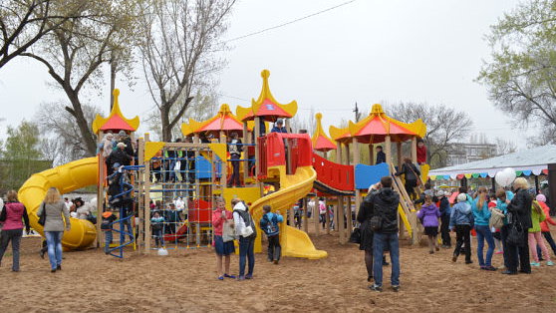  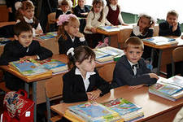  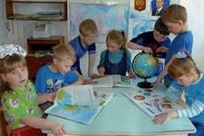  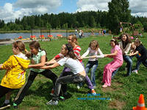

Наименование показателя | 2014 | 2015 | 2016 | 2017 | 2018
Количество детей дошкольного возраста, в том числе: | 4620 | 4641 | 4613 | 4613 | 4600
в возрасте до 3-х лет | 1817 | 1789 | 1755 | 1740 | 1740
в возрасте от 3-х лет до 7 лет | 2803 | 2852 | 2858 | 2860 | 2860
Количество детей школьного возраста | 6003 | 5953 | 6005 | 6014 | 6014
Количество мест в детских садах | 2952 | 2932 | 2860 | 2820 | 2820
Очередность | 183 | 0 | 0 | 0

Охват детей услугами дошкольного образования (в %):

Среднемесячная заработная плата работников образования в динамике (руб. (в % к предыдущему году)):

2.3.2.1 ТОЧКИ РОСТА:

Наименование направлений | Срок реализации
;  - Оптимизация системы дошкольного образования;  - Переход дошкольных образовательных учреждений на ФГОС ДО;  - Введение эффективного контракта;  - Инклюзивное образование. | 2015 г.  2015 г.  2016 г.  2017 г.

Наименование показателя | Ед. измер. | 2016г. | 2017г. | 2018г.
Удельный вес детей возраста, имеющих возможность получать услуги дошкольного образования, от общего количества детей в возрасте от 1,5 до 6,5 лет | % | 100 | 100 | 100
Численность обучающихся в общеобразовательных учреждениях района на 10 тыс. населения | ед. | 902 | 888 | 890
Удельный вес выпускников, не получивших аттестат о среднем общем образовании, в общей численности выпускников муниципальных общеобразовательных учреждений | % | 1 | 1 | 1

- КУЛЬТУРА.  Структура организаций культуры включает в себя:  - 37 единиц учреждений клубной системы, в т.ч. 35 из них в сельской местности;  - 1 киноустановка, 36 библиотек, в том числе 34 в сельской местности.  В районе функционирует 265 – клубных формирований, с количеством участников 3772, из них городских - 49 (853 участников), сельских - 216 (2919 участников). Для детей организовано 145 клубных формирований с количеством участников – 2127 человек, из них в городских – 21 (478 участников), сельских -124 (1649 человек). 15 коллективов имеют звание «Народный самодеятельный коллектив».  За 2014 год учреждениями культуры проведено 4622 мероприятия различной тематической направленности, зрителями которых стали 498696 человек, из них городских – 676 (357740 человек), сельских – 3946 (140956 человек).  В учреждениях культуры и искусства проводятся различные культурно-досуговые мероприятия: тематические, литературные вечера, встречи с ветеранами войны и труда, круглые столы, праздники села, чествование матерей, образцовых молодых семей, золотых юбиляров и другие.  В 2014 г. самодеятельные коллективы принимали участие в международных, областных, межрегиональных смотрах, конкурсах и фестивалях.  Работа преподавателей детских школ искусств Марксовского муниципального района получила высокую оценку на разных уровнях.  Особое внимание уделяется библиотекам города и района. МУК «Марксовская МЦБС» объединяет 2 библиотеки в городе (центральная и детская) и 34 сельские библиотеки-филиалы. В них ежегодно читают 25 тысяч читателей, что составляет 38,8 % от общего числа населения, которым выдается более 534 тыс. экз. документов, проводится более 2 тыс. массовых мероприятий. Единый фонд составляет 310,2 тыс. экз.  В Марксовском муниципальном районе 7 работников учреждений культуры и искусства, имеющих звание «Заслуженный работник культуры РФ». | 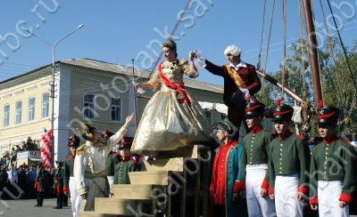  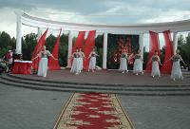  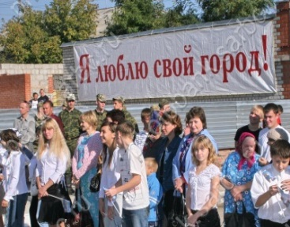  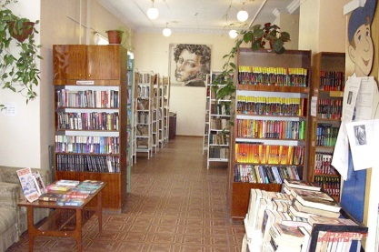
В 2014 году были проведены следующие значимые мероприятия: памятное мероприятие, посвященное 70-летию со дня снятия Блокады Ленинграда; мероприятие посвящённое Сталинградской битве; Митинг, посвященный 25-летию вывода войск из Афганистана; народное гуляние «Широкая Масленица»; 39-й районный Слёт женщин, посвященный празднованию международного женского дня 8 марта; открытие Года культуры «Парад восторга и оваций», в рамках празднования Дня работника культуры; областной праздник «Наурыз-Мейрамы 2014»; районный Парад достижений народного творчества Саратовской области «Огней так много золотых…»; театрализованная композиция к 69-летию Победы в Великой Отечественной войне «Всегда в строю Бессмертный полк»; праздник ко Дню защиты детей «Планета детства»; праздничный концерт, посвященный Дню России; акция «Свеча памяти»; открытый областной фестиваль бардовской | песни и шансона «Обермоунджский треугольник»; районный смотр-конкурс среди сельских клубных учреждений Марксовского района «Сельское подворье», районный конкурс художественного творчества «Школьная пора», праздничные мероприятия посвященные: Дню матери, Дню инвалида, Дню народного единства, Новогодние и Рождественские праздники и другие мероприятия.  17 декабря 1994 г. в г. Марксе Сергеем и Людмилой Соловьевыми создана детская студия циркового искусства «Арт-Алле». Около 50 участников студии – дети, подростки и молодежь в возрасте от 5 до 23 лет - осваивают профессию «Артист цирка». В 1997 году коллективу присвоено высокое звание «Народный цирковой коллектив», а в 1998 году зарегистрировано муниципальное учреждение культуры Муниципальный цирк «Арт-Алле».  В 2015 году муниципальному учреждению культуры Муниципальный цирк «Арт-Алле» - юбилей 20 лет.
Уникальный цирк:
- неоднократный лауреат областного фестиваля-конкурса юных дарований «Звездный дождь»;
- лауреат 1 и 2 Всероссийского конкурса в г. Анапе;
- золотой призер и обладатель Гран-при Первых Российских молодежных Дельфийских игр в г. Саратове и Москве;
- обладатель приза Монако Ренье 111 на третьем Всемирном фестивале в Монте-Карло;
- серебряный призер Евро-фестиваля циркового искусства в Норрнчепинге (Швеция).

Наименование показателя | 2014г. | 2015г. | 2016г. | 2017г. | 2018г.
Количество занимающихся художественно-творческой деятельностью | 3772 | 3790 | 3795 | 3800 | 3810
Охват детей художественным - творческим образованием (в %) | 13,6 | 13,8 | 13,8 | 13,8 | 13,9

Среднемесячная заработная плата работников культуры в динамике (руб. (в % к предыдущему году)):

      - ТОЧКИ РОСТА:

Наименование мероприятий |  |  |  |  |  | Срок реализации
- Участие в международных, региональных и областных мероприятиях;  - Проведение мероприятий в рамках Года литературы;  - Проведение капитального ремонта и противопожарных мероприятий:  МОУ ДОД ДШИ № 1, по адресу: г. Маркс, ул. К.Либкнехта, д. 16; г.Маркс, пр.Ленина, д.26  – изготовление проектно-сметной документации по капитальному ремонту вышеуказанных зданий (памятников культурного наследия) в сумме 200,0 тыс.руб.  МОУ ДОД ДШИ № 2, по адресу: г. Маркс, ул. Красноармейская, д. 84  - противопожарные мероприятия на сумму 150,0 тыс. руб.  МУК «ЦДК», по адресу: г. Маркс, пр. Строителей, д.1/1  - частичный ремонт кровли в сумме 600,00 руб.,  - ремонт фойе – 380,00 руб.,  - противопожарные мероприятия – 250,00 руб.  - Открытие 2 Центров правовой информации: в сельской библиотеке с. Березовка - филиал № 4 МУК «Марксовская МЦБС»; и Водопьяновка – филиал № 31 МУК «Марксовская МЦБС»;  - Проведение мероприятия, посвященного 20-летию муниципального учреждения Муниципального цирка «Арт-Алле»;  - Проведение мероприятий, посвященных 70-летию Победы советского народа Великой Отечественной Войны;  - Проведение мероприятий, посвященных 250-летию со дня основания г. Маркса;  - Проведение мероприятий, посвященных 105-летию открытия библиотеки в г. Марксе: книжные выставки, дни открытых дверей, массовые мероприятия;  - Проведение мероприятий, посвященных 25-летию детской школы искусств №2 г. Маркса;  - Участие учащихся класса баяна и духовных инструментов в Международном фестивале «Музыка – язык европейской молодежи» в рамках европейского проекта «Культура без границ» в Германии и Чехии;  - Участие учащихся Детской школы искусств в мероприятиях Межрегиональной творческой школы для одаренных детей, молодежи, преподавателей «Волжская радуга». |  |  |  |  |  | 2015 г.  2015 г.  2015 г.  2015 г.  2015 г.  2015 г.  2015 г.  2015 г.  2016 г.  ежегодно до  2016 г.  ежегодно до  2016 г.
Наименование показателя | Ед. измер. | 2015г. | 2016г. | 2017г. |  |  | 2018 г.
Уровень фактической обеспеченности учреждениями культуры от нормативной потребности:
а) парками культуры и отдыха | % | 100 | 100 | 100 |  |  | 100
б) библиотеками | % | 93,7 | 93,7 | 93,7 |  |  | 93,7
в) клубами и учреждениями клубного типа | % | 87,0 | 87,0 | 87,0 |  |  | 87,0

РАЗВИТИЕ ФИЗИЧЕСКОЙ КУЛЬТУРЫ И СПОРТА.

Доля населения Марксовского района, систематически занимающихся физической культурой и спортом, составляет 21 %.  В районе работают 45 инструкторов по спорту, тренеров-преподавателей и инструкторов по работе с детьми, которые ведут физкультурно-оздоровительную работу с городской и сельской молодежью, с привлечением детей, состоящих на учете в ПДН Марксовского МВД и комиссии по делам несовершеннолетних и защите их прав администрации ММР, где с ними проводится профилактическая работа по вовлечению их в спорт.  Всего в спортивных секциях занимаются 936 человек.  Физическим воспитанием учащихся в общеобразовательных учреждениях охвачено - 5900 учащихся. В спортивной школе Марксовского района 49 % специалистов работают с высшим специальным образованием, 40 % - со средним специальным образованием, 3 молодых специалиста в возрасте до 30 лет.  Подготовлены:  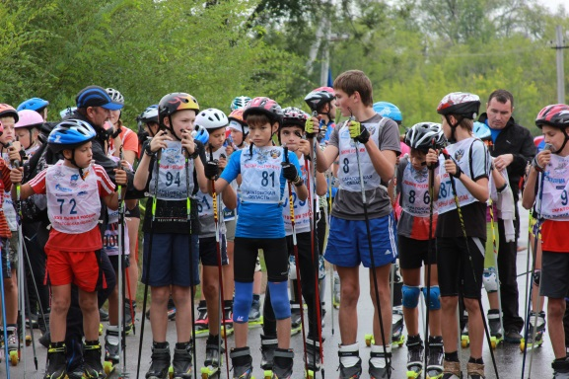  -10 кандидатов в мастера спорта;  -1 спортсмен 1 разряда.  Проведено 326 спортивно-массовых мероприятий, из них: городских – 63, районных – 119, приняли участие в областных – 128, всероссийских – 12. В них приняли участие около 15 тысяч жителей.  За 2014 год в секции было привлечено более 125 человек. Количество детей, занимающихся физической культурой и спортом – 3450 человека.  Высоких достижений достигли спортсмены за прошедший год:  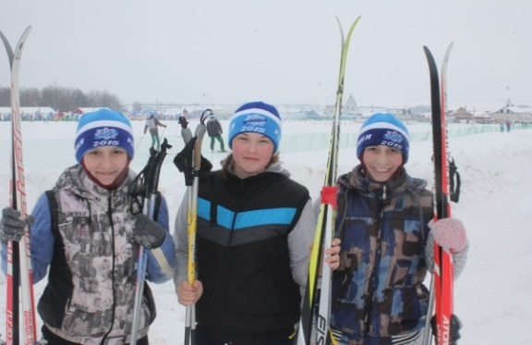  - присвоен титул вице-чемпиона Первенства Европы Чемпионата Мира по греко-римской борьбе г. Баар Нижегородской области;  - получено 1 место в Спартакиаде школьников России г. Пенза;  - присвоен титул чемпионки Саратовской области по легкой атлетике;  - присвоен титул бронзового призера Чемпионата Мира по борьбе на поясах г. Салават республики Башкортостан. |  |  |  | 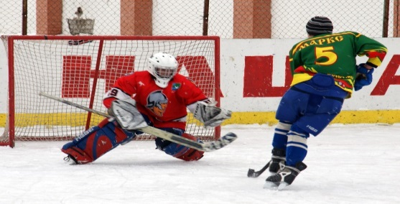  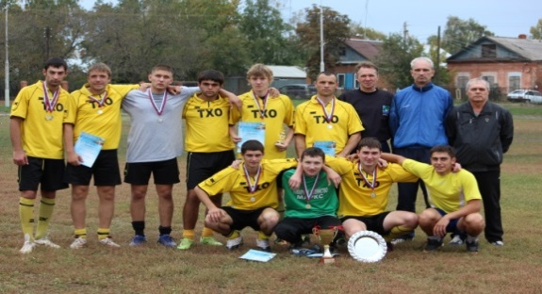
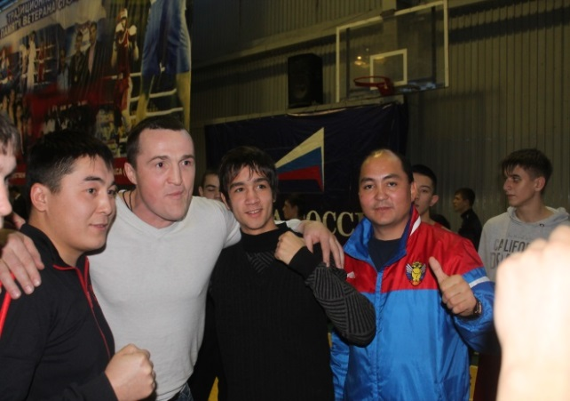
В 2014 году были проведены следующие значимые мероприятия:
- Первенство России по футзалу среди детско-юношеских команд;
- Всероссийский турнир по Греко-римской борьбе, посвященный памяти майора милиции погибшего при исполнении служебного долга Н.Г.Короткова;
- Всероссийский турнир по волейболу среди девушек;
- Легкоатлетический кросс "Олимпийский день бега" на призы Губернатора Саратовской области;
- XIII открытый областной турнир по футболу среди дворовых команд на Кубок Губернатора Саратовской области;
- Всероссийский турнир ЦСК "Локомотив" по боксу среди юниоров 1997-1998 г.р. и юношей 1999-200 г.р.;
- III областные сельские спортивные игры – это самое крупное соревнование среди муниципального районов области, которые показывают уровень развития спорта в районе, и дают объективную оценку работы руководства в области спорта. Марксовская команда учувствовала во всех видах спорта и заняла 1 место в общекомандном зачете.
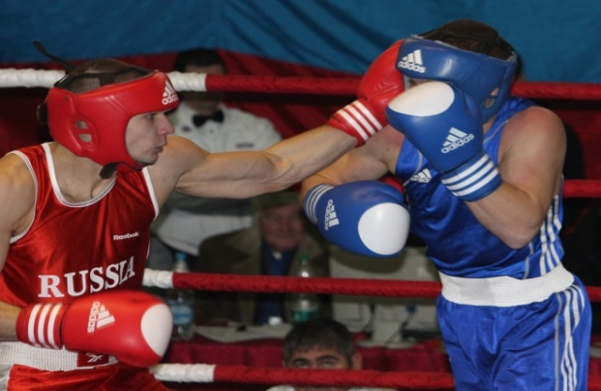
- Команда Марксовского района учувствовала в областных зимней и летней спартакиадах сельской молодежи, где заняли 2 место. В июле месяце принял участие в составе сборной Саратовской области в X Всероссийских летних сельских играх в г. Нововоронеже, самбист ЛукбановАдль из с. Караман, где занял 3 место, в декабре 2014 года;
-X межрегиональный традиционный турнир по боксу класса "Б", в котором приняли участие 9 регионов России. Турнир в третий раз посетил Чемпион мира по боксу в тяжелом весе Денис Лебедев.

Наименование показателя | 2014г. |  | 2015г. |  | 2016г. | 2017г. | 2018г.
Количество занимающихся физической культурой и спортом | 13632 |  | 13680 |  | 13700 | 13750 | 13750
Охват детей и подростков, систематически занимающихся физической культурой и спортом (в %) | 54,2 |  | 55 |  | 57 | 58 | 58

Обеспеченность населения учреждениями физической культуры и спорта
% от норматива

Наименование показателя | 2013 год | 2014 год
Спортивными залами | 90 | 88
Плоскостными сооружениями | 100 | 100
Бассейнами | 5 | 5

Среднемесячная заработная плата работников физической культуры и спорта в динамике (руб.14003,5 в 2015 г, что составляет103,2% к предыдущему году).

      - ТОЧКИ РОСТА:

Наименование направлений | Срок реализации
- Выполнение работ по капитальному ремонту, усиления строительных конструкций части здания СК «Лидер»  - Вентиляции в помещении бассейна СК «Лидер»  - Обеспечение полной загрузки действующих физическо-оздоровительных и спортивных сооружений.  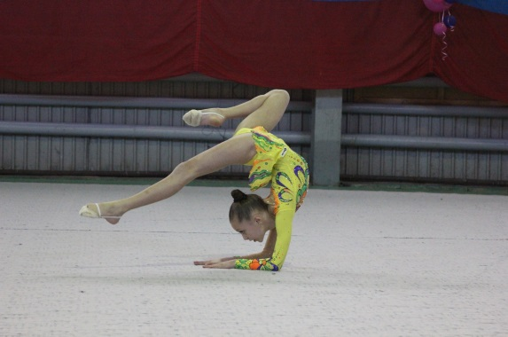  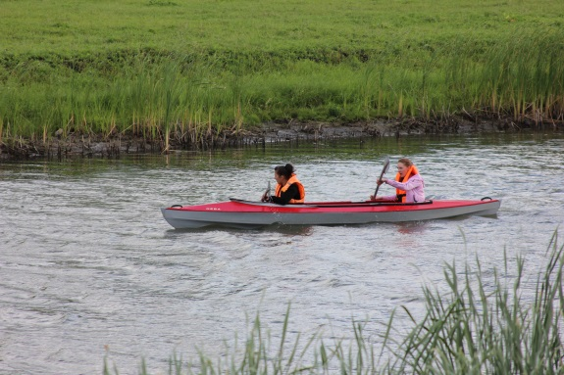 | 2015 г.  2015 г.  2015 г.г.  .
Наименование показателя | Ед. измер. | 2015г. | 2016г. | 2017г. | 2018 г.
Удельный вес населения, систематически занимающегося физической культурой и спортом | % | 21,6 | 21,8 | 22 | 22,2

    - СРЕДСТВА МАССОВОЙ ИНФОРМАЦИИ.
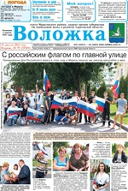

В районе одна муниципальная газета «Воложка» и газета «Деловой Маркс». Местные новостные выпуски выходят на каналеРБК в кабельном вещании и интернет радиостанции «Радио ТВ». Деятельность органов местного самоуправления освещается в газете «Воложка» и на официальном сайте в сети Интернет marksadm; и инвестиционном портале: marxinvest@mail.ru, портале малого и среднего бизнеса: marxmsp@mail.ru

  - ЭКОНОМИЧЕСКИЙ ПОТЕНЦИАЛ РАЙОНА

На 01.01.2015 года в Статрегистре Росстата учтено 696 хозяйствующих субъектов, из них 628- являются юридическими лицами, 68- составляют филиалы, представительства и другие обособленные подразделения юридических лиц.
Наибольшее количество от общего числа хозяйствующих субъектов (юридических лиц) приходится на:

Оборот организаций в 2014 году составил 5,0 млрд. руб., что в действующих ценах на 28.1 % выше уровня 2013 года (в 2013 году – на 36,4%), сальдированный финансовый результат крупных и средних предприятий и организаций (кроме банков, страховых и бюджетных организаций) в действующих ценах составил 263518 тыс. руб. прибыли, в обрабатывающих производствах 24143 тыс. руб.

Удельный вес прибыльных предприятий и организаций (в %):

    - ПРОМЫШЛЕННОСТЬ.

Район характеризуется стабильным промышленным потенциалом. Большая часть предприятий по производству пищевых продуктов работает на местном сырье, что способствует общей сбалансированности в экономике, дает дополнительные возможности для снижения себестоимости, соответственно, повышения конкурентоспособности продукции. Родственные производственные отрасли, например, аграрии и переработчики, заинтересованы в сотрудничестве, совместном освоении новых технологий в животноводстве и растениеводстве. Чтобы оставаться на плаву, они постоянно находятся в динамике. Поиск инвесторов ведется на всех уровнях. Ведется реконструкция предприятий, устанавливается прогрессивное отечественное и импортное оборудование, внедряются новые технологии, в том числе информационные, для управления процессами производства. Автоматизированы производственные процессы на ООО «Товарное хозяйство»,ООО НПФ «МОССАР», ОАО «Маслодел», ООО «Пивзавод Марксовский», новое оборудование установлено ЗАО «Племенной завод «Трудовой», ЗАО ПЗ «Мелиоратор» в части переработки молока и ЗАО «Агрофирма «Волга», что позволило существенно увеличить производственные мощности. Продукцию предприятий знают в Саратовской области и далеко за ее пределами. Ряд наименований продукции является многократными победителями разного рода конкурсов.

Объем отгруженной промышленной продукции по полному кругу предприятий в динамике, (млн. руб.):

Индекс промышленного производства в динамике (%):

Структура объема отгруженной продукции в основном формируется за счет отраслей пищевой, перерабатывающей промышленности и сельского хозяйства.
Основным локомотивом индустриального роста остаются предприятия обрабатывающей промышленности.
Обрабатывающими производствами по крупным и средним предприятиям за 2014 год отгружено продукции на сумму 2288,6 млн. рублей или 90,9 % к 2013 году, в том числе по видам деятельности:
- производство пищевых продуктов, включая напитки 1331,2 млн. рублей или 82,9 % к 2013г.;
- производство электронного и оптического оборудования, электрооборудования 118,2% к 2013 г.;
- производство машин и оборудования - 54,1% к 2013 г.
- металлургическое производство и производство готовых металлических изделий-93,5 % к 2013 г.
Объем отгруженной продукции по производству и распределению электроэнергии, газа и воды за 2014 год составил 275,1 млн. рублей, что превысило уровень 2013 года на 19,0 %.Объем выработки тепловой энергии увеличился на 19,3 процента и составил 181,9тыс.Гкал.
Наиболее значимый вклад в экономику района вносят предприятия: ООО «Товарное хозяйство»,ООО НПФ «МОССАР», ОАО «Маслодел», ООО «Пивзавод Марксовский».

    - ТОЧКИ РОСТА:

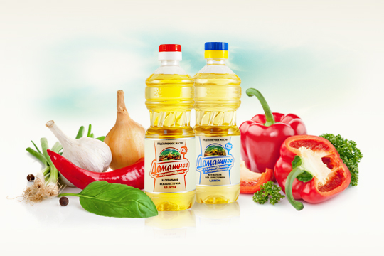
1. Строительство маслоэкстракционного завода на предприятии ООО «Товарное хозяйство».
Инвестор: ООО «Товарное хозяйство»
Создание универсального маслоэкстракционного завода по переработке всех видов масличных культур (рапс, горчица, сурепица, рыжик, лен масличный, подсолнечник и др.) с годовой проектной мощностью 120 000 тонн сырья (400 тонн/сутки).
Место реализации проекта: г. Маркс
Общий объем инвестиции: 630 млн. руб.
Срок реализации проекта: 2012 – 2015 гг.

Целевые ориентиры проекта:  - количество новых рабочих мест – 33;  - планируемая заработная плата – 11,0 тыс. руб.;  - увеличение занятости в сельских районах за счет создания стабильного спроса на масличные виды сельскохозяйственных культур;  - реализация готовой продукции на внутреннем рынке и рынках стран ближнего зарубежья;  - годовое производство растительного масла 52,8 тыс. тонн;  - увеличение налоговых поступлений в бюджеты всех уровней.  - Строительство семяочистительного комплекса | 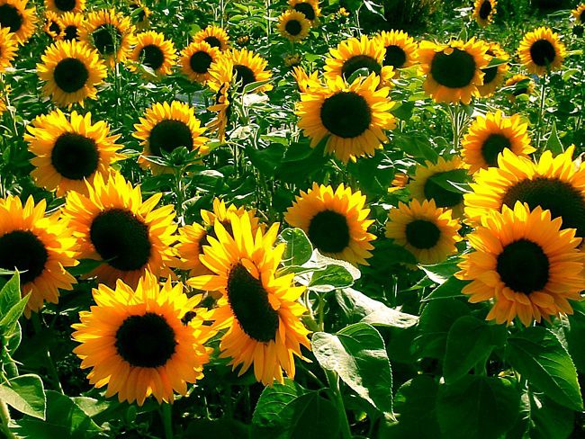
3.2. СЕЛЬСКОЕ ХОЗЯЙСТВО

В состав агропромышленного комплекса района входят 18 сельскохозяйственных предприятий, 61 крестьянское фермерское хозяйство, включая индивидуальных предпринимателей осуществляющих сельскохозяйственную деятельность. На территории района насчитывается более 10 тысяч личных подсобных хозяйств.

Удельный вес прибыльных сельскохозяйственных организаций:

В общем объеме отгруженной продукции покрупным и средним предприятиям района доля сельского хозяйства занимает порядка 27,3 %.Из общего объема продукции сельского хозяйства продукция сельскохозяйственных предприятий составляет 39,5 %, продукция крестьянских/фермерских хозяйств – 33,3 %, продукция подсобных хозяйств населения – 27,2 %.

Показатели | Ед. изм. | 2014г. | 2015г. | 2016г. | 2017г. | 2018г.
Продукция сельского хозяйства в хозяйствах всех категорий, в действующих ценах | млн. руб. | 4362,6 | 5443,7 | 5791,1 | 6154,2 | 6566,3
Темп роста к предыдущему году | % | 91,4 | 102,7 | 101,8 | 101,5 | 102,2
- продукция растениеводства в действующих ценах | млн. руб. | 2708,7 | 3434,2 | 3670,2 | 3911,4 | 4156,9
Темп роста к предыдущему году | % | 93,9 | 104,6 | 102,7 | 102,1 | 101,5
- продукция животноводства в действующих ценах | млн. руб. | 1653,9 | 2009,5 | 2120,9 | 2242,8 | 2409,4
Темп роста к предыдущему году | % | 88,0 | 100 | 101 | 101 | 101

Анализируя состав и структуру сельскохозяйственной продукции последних лет, можно сделать вывод, что специализацией района является животноводство.
В 2014 году выпуск продукции сельского хозяйства всеми сельхозтоваропроизводителями (сельскохозяйственными предприятиями, хозяйствами населения, фермерами) достиг уровня 4,3 млрд. рублей, или 102 %к уровню 2013 года в действующих ценах.
Общая площадь земель сельскохозяйственного назначения составляет 251,1 тыс. га, в том пашни – 195,3 тыс. га.

Динамика посевных площадей по всем категориям хозяйств (в тыс. га.):

Удельный вес фактически используемых сельскохозяйственных угодий в общей площади сельскохозяйственных угодий (в %):

Производство продукции растениеводства по всем категориям хозяйств (в тыс. тонн):

Развитие животноводства можно считать одной из главных, приоритетных отраслей, способных сохранить и увеличить рабочие места, улучшить благосостояние села и населения.

Основные показатели по животноводству:

Показатели | Ед. изм. | 2014 г. | 2015г. | 2016г. | 2017г. | 2018г.
Поголовье скота и птицы (на конец года):
Крупный рогатый скот - всего | тыс. голов | 23,2 | 23,4 | 23,6 | 23,9 | 24,0
в т.ч. в сельхозпредприятиях | тыс. голов | 14,6 | 14,7 | 14,8 | 14,9 | 15,0
Коровы - всего | тыс. голов | 11,4 | 11,5 | 11,6 | 11,7 | 11,8
в т.ч. в сельхозпредприятиях | тыс. голов | 7,0 | 7,1 | 7,2 | 7,3 | 7,4
Свиньи - всего | тыс. голов | 5,4 | 5,5 | 5,6 | 5,7 | 5,7
в т.ч. в сельхозпредприятиях | тыс. голов | - | - | - | - | -
Производство продукции:
Скот и птица на убой (в живом весе) - всего | тыс. тонн | 4,8 | 4,9 | 5,0 | 5,1 | 5,2
в т.ч. в сельхозпредприятиях | тыс. тонн | 1,6 | 1,7 | 1,8 | 1,9 | 2,0
Валовой надой молока | тыс. тонн | 62,0 | 63,0 | 64,0 | 65,0 | 66,0
в т.ч. в сельхозпредприятиях | тыс. тонн | 44,4 | 44,8 | 45,2 | 46,0 | 46,8
Производство куриных яиц всего | млн. штук | 21,2 | 21,3 | 21,5 | 21,7 | 21,8
Надой молока на 1 корову | тыс. л. | 6,3 | 6,4 | 6,5 | 6,6 | 6,6

    - ТОЧКИ РОСТА:

- Строительство доильно-молочного блока на 600 голов коров с родильным отделением на территории молочно товарной фермы в с. Осиновка.
Инвестор: ЗАО Племзавод «Мелиоратор»
Предусматривается строительство доильно молочного блока на 600 коров, оснащенного дольной установкой типа карусель на 60 мест, технологическим оборудованием: стойловым оборудованием, оборудованием для навозоудаления, вентиляции помещений, поения и тд.
Место реализации проекта: с. Осиновка.
Общий объем инвестиции: 150,0 млн. руб.
Срок реализации проекта: март 2015–декабрь 2015 гг.
Целевые ориентиры проекта:
- планируемая заработная плата – 18,0 тыс. руб.;
- обеспечение населения высококачественной молочной продукцией;
- оптимизация производства за счет инновационных технологий;
- повышение генетического потенциала коров молочной продуктивности.
- Строительство семяочистительного комплекса мощностью 20 тонн в час.
Инвестор: ИП Волков В.Н.
Предусматривается приобретения современного технологического оборудования для очистки семян
Место реализации проекта: г. Маркс.
Общий объем инвестиции:50,0 млн. руб.
Срок реализации проекта: декабрь 2014 –
декабрь 2015 г.
Целевые ориентиры проекта:
- качества очистки семенного материала;
- увеличение объема производимой продукции;
- внедрение новых технологий в переработке семян;
- создание дополнительно 18 рабочих мест.

3.Увеличение поголовья свиней в хозяйстве ИП глава КФХ Яровой С.И.
Инвестор: ИП Глава КФХ Яровой С.И.
Предусматривается увеличение поголовья до 1000 голов свиней.
Место реализации проекта: с. Ястребовка.
Общий объем инвестиции:2,0 млн. руб.
Срок реализации проекта: январь – декабрь 2015 г.
Целевые ориентиры проекта:
- количество новых рабочих мест – 4;
- повышение заработной платы;
- увеличение объема производства свинины;
- оптимизация производства за счет инновационных технологий.

- Реконструкция строительство и техническое перевооружение орошаемых участков на площади 21,1 тыс. га.
Инвестор: ООО «Агроинвест»,410065 г. Саратов, 2-й Красноармейский тупик д 1а, ОФ. 510.
Предусматривается реконструкция и техническое перевооружение орошаемых участков на площади 2663,7 га.
Место реализации проекта: с. Баскатовка, с. Звонаревка, с. Раскатово, с. Осиновка.
Общий объем инвестиции: 319,34 млн. руб.
Срок реализации проекта: апрель - ноябрь 2015 г.
Целевые ориентиры проекта:
- повышение эффективности использования орошаемого гектара на 25-28%.

- Строительство овощехранилища в с. Подлесное Марксовского района
Инвестор: ОАО «Капитал Агро» г. Саратов
Место реализации проекта: с. Подлесное Марксовского района
Общий объем инвестиции: 45 млн. руб.
Срок реализации проекта: 2015 г.- 2017г.
Целевые ориентиры проекта:
- Создание рабочих мест порядка 5 ед.
- Использование современных технологий при хранении овощей.

3.3. СТРОИТЕЛЬСТВО.

По данным отдела государственной статистике в г. Саратове № 2 в районе зарегистрировано 4 предприятия и организации, осуществляющих строительную деятельность, на которых работают 104 чел.
Среднемесячная заработная плата работающих в строительной отрасли в динамике (руб. (в % к предыдущему году)):

Деятельностьстроительного комплекса района по итогам 2014года характеризуют следующие результаты:
- Построено117жилых дома общей площадью 22014 кв. м.
- Объем работ, выполненный по виду деятельности «Строительство» по малым предприятиям района составил 89,1млн.рублей.
- Детский сад на 140 мест в г.Марксе
- Объекты розничной торговли в количестве 20 ед.
- Котельная в г. марксе мощностью 74.78 кВт/ч «блочная модульная котельная» мощностью 0,07МВт в п. Колос.
- Введены в эксплуатацию:
- многофункциональный центр в г. Марксе по пр. Ленина
- мусороперегрузочная станция твердых бытовых отходов в г. Марксе в районе бойни
- цех по производству растительного масла. Основная пристройка к цеху производства растительного масла и холодной пристройки к цеху по производству растительного масла, рушально-веечный цех производительностью 420т/сутки в г. Марксе (ООО «Товарное хозяйство»)

Основной целью жилищной политики остается создание условий доступности обеспечения жильем населения района. Ежегодно в районе вводятся жилые дома, причем строятся с максимальным благоустройством прилегающих улиц и территорий, что позволяет традиционно содержать поселки и другие населенные пункты в порядке и чистоте.

    - ТОЧКИ РОСТА:

Наименование показателя | Ед. измер. | 2015г. | 2016г. | 2017г. | 2018 г.
Объем работ по виду деятельности «строительство»: | млн. руб. | 98 | 118 | 135 | 135
 | % к предыдущему году | 110 | 120 | 114,5 | 114,5

3.4. ИНВЕСТИЦИОННАЯ ДЕЯТЕЛЬНОСТЬ.

Инвестиции в основной капитал за 2014-2018 годы, млн. руб. (с учетом областных организаций) (в % к предыдущему году):

Объем инвестиций в основной капитал, с учетом областных организаций, увеличился по сравнению с уровнем 2013 года на 72,2 % и составил 1060,2 млн. руб. Объем инвестиций в основной капитал по крупным и средним организациям района составил 758,5 млн. руб., что составляет 135,1% к уровню 2013 года.В 2014 году в структуре инвестиций в основной капитал доля инвестиций в отрасль сельского хозяйства района составляет 70,9 процента.

Объем инвестиций в основной капитал на душу населения (в том числе без учёта бюджетных инвестиций) (руб. на чел.):

Цели и задачи:

Инвестиционная политика в районе направлена на формирование благоприятного инвестиционного климата и решение следующих основных задач:
- создание привлекательных условий для реализации российскими и зарубежными компаниями инвестиционных проектов;
- вовлечение в экономику района финансовых, организационных и технологических ресурсов частного бизнеса, усиление его социальной ответственности;
- обеспечение согласованности действий органов власти района, муниципальных образований, бизнеса, образовательных, проектных и общественных организаций, институтов гражданского общества в выявлении и решении проблем инвестиционной политики района.

Пути реализации, точки роста:

- «Агентством стратегических инициатив по продвижению новых проектов (АСИ) 17.12.2014 г. в г. Москве была организованна стратегическая сессия на тему: «Атлас муниципальных практик – следующий шаг в комплексе мер, направленных на улучшение инвестиционного климата».
Атлас муниципальных практик представляет собой сборник успешных практик деятельности органов местного самоуправления, направленных на развитие предпринимательской и инвестиционной деятельности на муниципальном уровне.
В рамках сессии были представлены лучшие муниципальные практики, выявленные в рамках формирования Атласа, и рассмотрены различные модели внедрения практик в муниципальных образованиях.
Ключевым мероприятием стратегической сессии стало заседание по обсуждению формирования «дорожной карты» внедрения в пилотных муниципальных образованиях лучших практик, включенных в Атлас. От нашего региона в работе сессии приняли участие представители Марксовского, Петровского и Татищевского районов. Пилотным муниципальным образованием по внедрению лучших муниципальных практик выбран Марксовский район».
- разработан муниципально правовой акт о представлении льготы организациям-инвесторам в отношении земельных участков, предоставленных им для непосредственной реализации инвестиционного проекта, осуществившие капитальные вложения в расположенные на территории Марксовского муниципального района основные средства с приоритетными направлениями развития экономики;
- позиционирование района в качестве территории, благоприятной для инвестирования, как на информационных ресурсах района, так и на уровне Саратовской области, РФ;
- ведение инвестиционного паспорта Марксовского муниципального района;
- выстраивание партнерских отношений с крупными инвесторами, постоянное взаимодействие и обеспечение режима наибольшего благоприятствования;
- взаимодействие с участниками проектов на всех этапах сотрудничества;
- ведение информационно-аналитической базы данных инвестиционных проектов и единой информационной базы свободных производственных площадок и оборудования, территорий для застройки;
- проведение инвентаризации и выявление свободных инвестиционных площадок (земельных участков) с соответствующей инфраструктурой, включая земли сельхозназначения;
- привлечение инвесторов и реализация инвестиционных проектов на территории района.

  - МАЛЫЙ И СРЕДНИЙ БИЗНЕС.

На 01.01.2015численность индивидуальных предпринимателей составила 1219 чел., число занятых на малых предприятиях района 1217 чел. или 107% от активного населения района.

Распределение количества малых организаций по видам экономической деятельности, %:

Фонд начисленной заработной платы работников, занятых в малом бизнесе (без микропредприятий), в 2014 году составил 165,0млн. руб.

Среднемесячная заработная плата работников малых предприятий в динамике (руб.):

Основные показатели деятельности предприятий малого бизнеса

Наименование показателя | Ед. измер. | 2014 г. | 2015г. | 2016г. | 2017г. | 2018г.
Число субъектов малого и среднего предпринимательства в расчёте на 10 тыс. человек населения | ед. | 265 | 219 | 220 | 230 | 235
Доля среднесписочной численности работников (без внешних совместителей) малых предприятий в среднесписочной численности работников (без внешних совместителей)всех предприятий и организаций | % | 10,5 | 10,6 | 10,9 | 11,2 | 11,5
Оборот розничной торговли: | млн. руб. | 3917,2 | 3989,3 | 4313,3 | 4722,3 | 5141,7
 | % к предыдущему  году | 107,3 | 115,8 | 107,8 | 106,5 | 105,3
Объем продукции, произведенной субъектами малого и среднего предпринимательства: | млн.руб. | 666,4 | 699,9 | 722,3 | 747 | 770
 | % к предыдущему  году | 109,7 | 105,0 | 103,2 | 103,4 | 103,1
Количество малых и средних предприятий в расчете на 1000 человек населения. | ед. | 5 | 5 | 5 | 5 | 5
Удельный вес вновь созданных в течение года субъектов малого и среднего предпринимательства, которым оказана поддержка в рамках муниципальной целевой программы развития малого и среднего предпринимательства | % | 10 | 12 | 12 | 13 | 13

    - ТОЧКИ РОСТА:

На территории района реализуется муниципальная целевая программа МП «Развитие малого и среднего предпринимательства в ММР на 2015-2017 гг.» иподпрограмма «Развитие малого и среднего предпринимательства в ММР город Маркс на 2015-2017 гг.» в рамках которых, планируется обеспечение финансовой поддержки субъектов малого и среднего предпринимательства (предоставление грантов) посредством коммерциализации (документального оформления) идей, отобранных на конкурсной основе за счет средств областного и районного бюджетов.
Гранты предоставляются по результатам отбора заявок субъектов малого предпринимательства в соответствии с Федеральным законом «О развитии малого предпринимательства в РФ» и по приоритетным для района видам экономической деятельности:
- Сельское хозяйство;
- Изготовление сувенирной продукции с символикой, популяризирующий достопримечательности г. Маркса и Марксовского района, которая позволит удовлетворить растущий спрос населения и гостей на качественные и высокохудожественные сувенирные изделия с символикой Марксовского муниципального района;
- Производство и распределение электроэнергии, газа и воды, по разделам ОКВЭД:
41.00. Сбор, очистка и распределение воды.

Планируемые целевые показатели реализации мероприятий программы:

Наименование целевого показателя | Ед. измер. | Целевое значение
 |  | 2014г. | 2015г. | 2016г.
Увеличение количества малых предприятий | % | 2 | 2 | 2
Увеличение доли оборота малых и средних предприятий | % | до 20 | до 22 | до 22
Достижение уровня среднемесячной заработной платы на малых и средних предприятиях | руб. | 12000 | 13330 | 13330
Количество получателей поддержки |  | 12 | 8 | 10
Количество созданных рабочих мест |  | 16 | 18 | 18

  - ЗЕМЕЛЬНЫЕ РЕСУРСЫ.

Площадь территории района составляет 2910 кв.км.
По состоянию на 01.01.2015 года заключено 1896 по аренде земельных участков.
Вновь заключено 74 договоров по аренде земельных участков площадью 1,1 тыс.га на сумму 1,1 млн. руб.
В результате проведенной в 2013 году инвентаризации земель сельскохозяйственного назначения Марксовского района, выявлены земельные участки, не вовлеченные в оборот площадью -17,6 тыс.га., в том числе Зоркинское МО – 1,0 тыс.га., Осиновское МО – 2,1 тыс.га., Приволжское МО – 0,6 тыс.га., Подлесновское МО – 1,4 тыс.га., Кировское МО – 4,2 тыс.га., Липовское МО – 8,3 тыс.га.
В 2013 году в аренду предоставлено 15 земельных участков из земель сельскохозяйственного назначения общей площадью –2,5 тыс.га., на сумму 383,2 тыс. рублей. (за 2012 год – 55 участок, площадью 8,2 тыс. га, на сумму 633,3 тыс.руб.)
В процесс оформления выдела земельных участков в счет долей в праве общей собственности на землю всего вовлечено 9118 земельных долей, из которых зарегистрировано в установленном порядке в Росреестре 7542 земельных долей, что составляет 82,7 %.
По состоянию на 01.01.2015 года на учете по предоставлению земельных участков в собственность гражданам имеющих трех и более детей состоит 217 многодетная семья.
За 2013 год поступило 106заявлений, что на 19% меньше, чем за 2013 год. Предоставлено в собственность (бесплатно) 148 земельных участков.
Проведено 23 аукционов по 66 лотам (за 2013 год – 6 аукционов, 24 лотов) из них продано право собственности на сумму 24217,0 тыс. руб., что на 10 % выше уровня 2013 года, право аренды на сумму 748935,5 тыс. руб.

Распределение общей площади земель по формам собственности:

  - ПОТРЕБИТЕЛЬСКИЙ РЫНОК.

На территории районафункционирует 691 объектов потребительского рынка, из них:519 магазинов (в т.ч. 278-в городе, 148 – в поселениях), 59 предприятий общественного питания, 12 киосков, 5 предприятий оптовой и мелкооптовой торговли, 25 аптек, 112 предприятий бытового обслуживания, 1 рынок.
Обеспеченность торговыми площадями составляет 768 кв. м на тысячу жителей района или 240% при норме в 320 кв. м на 1000 жителей.

Основные показатели деятельности потребительского рынка

Наименование показателя | Единица измерения | 2013 год | 2014 год
Оборот розничной торговли | тыс. руб. | 3646,2 | 3719,9
к соответствующему периоду прошлого года | % | 106,6 | 95,5
Оборот общественного питания | тыс. руб. | 194,1 | 179,8
к соответствующему периоду прошлого года | % | 120,7 | 92,6
Объем платных услуг населению | тыс. руб. | 936,3 | 1408,9
к соответствующему периоду прошлого года | % | 104,6 | 103,7

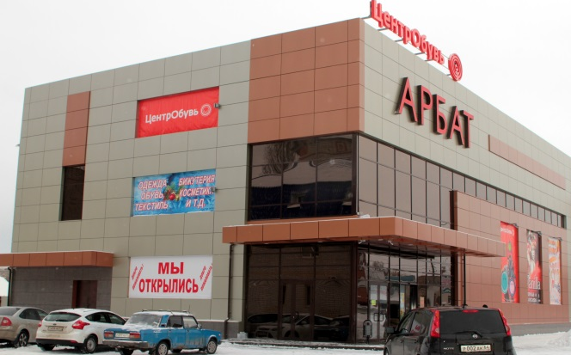
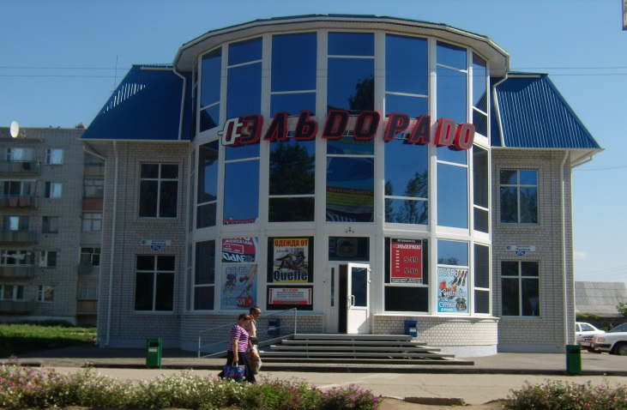

Розничная торговля в городе представлена такими известными ритейлерами как «Магнит», «Пятёрочка», «Гроздь», «Рубль бум»,«Десятое измерение».Работают крупные торговые комплексы «Аврора», «Арбат», «Эльдорадо», «Олимп»и другие. Их наличие на территории района обеспечивает потребность в продовольственных и непродовольственных товарах не только населения района, но и многочисленных отдыхающих, приезжающих со всех уголков Российской Федерации.

- ИНФРАСТРУКТУРА.

  - ДОРОЖНОЕ ХОЗЯЙСТВО.
Сеть Саратовских автомобильных дорог включает направление дороги федерального значения Самара – Пугачев – Энгельс – Волгоград.  Общая протяженность районных дорог составляет 897,17 км, в том числе с твердым покрытием – 403,37 км.  Ремонт дворовых территорий многоквартирных домов на общую площадь 9,5 тыс. кв.м. |  | 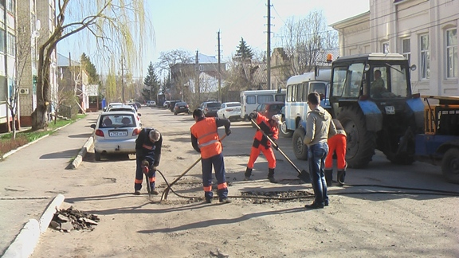
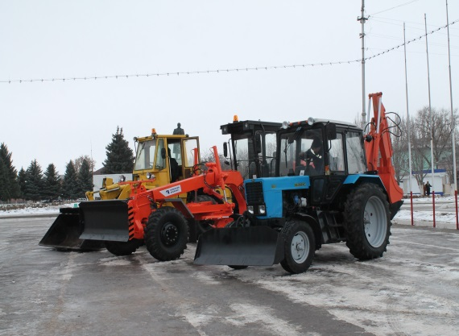 | На территории района деятельностью по содержанию, строительству и ремонту автомобильных дорог регионального и муниципального значения на контрактной основе, занимается ООО «Марксстрой - С». Предприятие ООО "Марксстрой-С" для выполнения своих задач и осуществления вышеуказанной деятельности имеет:
- достаточную материально-техническую базу, а именно 69 ед. техники, в том числе прицепное и навесное оборудование;
- средства малой механизации в количестве 14 единиц для выполнения ручных работ при обслуживании автодорог;
- асфальтобетонный завод производительностью 60 тп.а/б/час;
- две производственно–технических базы.
Среднесписочная численность работающих - 85 человек. Среднемесячная заработная плата работников предприятия составляет 16,3 тыс. рублей. Среднегодовой объём выполняемых работ- 79,3 млн. рублей.

4.1.1. ТОЧКИ РОСТА:

- Выполнение работ по строительству, а также проведение современных мероприятий по содержанию, ремонту и капитальному ремонту дорог и сооружений;
- Проведение ремонта дорог и дворовых территорий в 2015-2018 годах.

- МО г. Маркс;

- Липовское МО;

- Кировское МО и т.д.

Ремонт дорожно-уличной сети

Наименование показателя | Ед.изм. | 2014г. | 2015г. | 2016г. | 2017г. | 2018
Площадь отремонтированных дорог | тыс.  кв. м | 35 | 36 | 41 | 46 | 48
Доля отремонтированных автомобильных дорог общего пользования местного значения с твердым покрытием, в отношении которых произведен ремонт | % | 0,6 | 0,7 | 0,8 | 0,8 | 0,9

Базовая инфраструктура.

Наименование показателя | Ед. изм. | 2015г. | 2016г. | 2017г. | 2018г.
Удельный вес автомобильных дорог местного значения, не соответствующих нормативным требованиям, в общей протяженности автомобильных дорог общего пользования местного значения | % | 70 | 69 | 67 | 68
Удельный вес отремонтированных дорог общего пользования местного значения с твердым покрытием, в отношении которых произведен капитальный ремонт | % | 72 | 80 | 76 | 76
Удельный вес населения, проживающего в населенных пунктах, не имеющих регулярного автобусного сообщения с административным центром района, в общей численности населения | % | 1,25 | 1,25 | 1,25 | 1,25

4.2. ТРАНСПОРТ

По транспортному комплексу района объем услуг, выполненных крупнымии средними организациями в 2014 году составил более 21,2 млн. рублей. Коммерческий грузооборот предприятий транспорта составил 18,8 млн. т. км. Автобусами общего пользования перевезено на 3,6 % меньше к январю-декабрю предыдущего года.  На территории района на 01.04.2015 года зарегистрировано 20,6 тыс. автотранспортных средств, в том числе 2,3 тыс. грузовых автомобилей, 383 легковых служебных автомобиля, 17,6 тыс. легковых автомобилей физических лиц. | 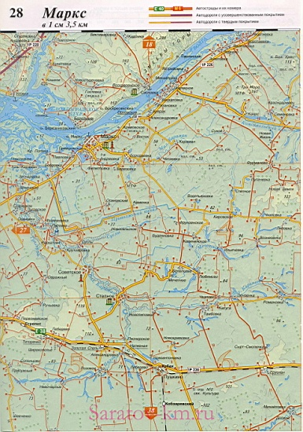

  - СВЯЗЬ.

Район имеет доступ ко всем современным средствам связи. На территории района осуществляют деятельность 7 операторов местной телефонной связи, в том числе 1 крупный оператор проводной телефонной связи – ОАО «Ростелеком», который представляет полный пакет услуг: телефония, интернет, цифровое интерактивное телевидение, услуги телеграфа и проводного радио. Общая монтированная емкость телефонных станций района – 13114 номеров, количество основных телефонных аппаратов, установленных на сети местной телефонной связи района – 11479. Количество функционирующих в районе таксофонов – 60.

  - ЖИЛИЩНО-КОММУНАЛЬНОЕ ХОЗЯЙСТВО.

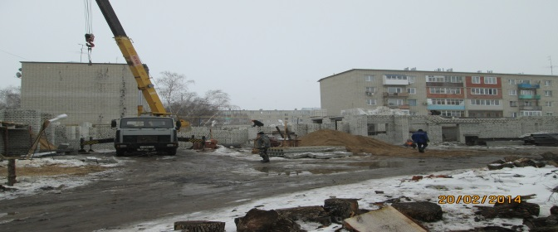
В плановом режиме в отопительный сезон 2014-2015 гг. вошли 98 теплоисточников из них - 55 котельных и 43 топочных, 301 многоквартирный жилой дом, 169 объектов социальной сферы.
На территории Марксовского муниципального района осуществляют деятельность по предоставлению услуг водоснабжения 19 организаций.

Для обеспечения населения Марксовского муниципального района питьевой водой задействованы следующие объекты: водозаборы — 86 шт., артезианские скважины —117 шт., резервуары – 6 шт. распределительный водопровод – 424,5 км.
Среднесуточная производительность воды - 12800 м³/сут.
За 2014 год для нормализации подачи водоснабжения выполнены следующие виды работ: бурение артезианских скважин – 6 шт., ремонт 12 водонапорных башен, текущий ремонт распределительного водопровода - 1,5 км, чистка артезианских скважин на водозаборах – 7 шт., чистка резервуаров на водозаборах – 4 шт., замена и установка насосов - 54 шт.
На территории муниципального района 301 многоквартирный жилой дом, 206 их них обслуживаются 6 управляющими компаниями, 43 – двумя ТСЖ, 52 дома выбрали непосредственный способ управления.
В целях приведения в соответствие с действующим законодательством управляющими компаниями и ресурсоснабжающими организациями проведена работа по установке общедомовых приборов учета в многоквартирных домах. Установлено 62 общедомовых приборов тепла, 72 общедомовых приборов учета воды, общедомовыми приборами учета электроэнергии многоквартирные дома оборудованы в полном объеме.
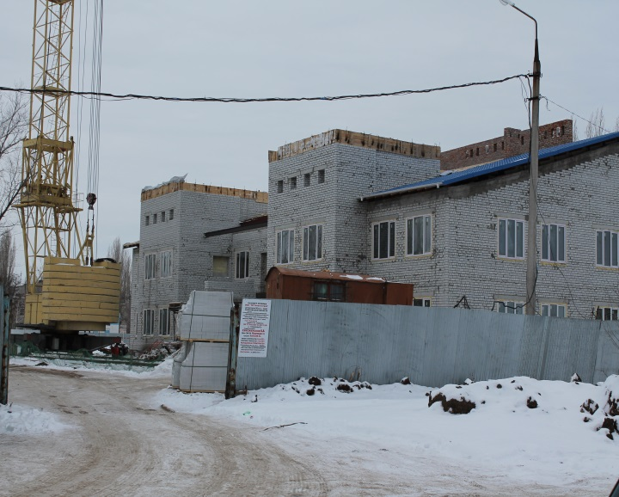
Краткосрочным планом капитального ремонта общего имущества в многоквартирных жилых домах на территории Марксовского муниципального района на 2014 год проведен ремонт 4-х домов по адресам: в г. Марксе, 10-я линия, д. 41, пр. Ленина, д. 91, пр. Строителей, д. 15, в пос. Колос, ул. Первопроходцев, д. 25, на общую сумму 4 175 283 рубля, в том числе: средства Фонда содействия реформированию ЖКХ – 1 927 813 рублей, средства областного бюджета – 810 589 рублей, средства местного бюджета – 810 589 рублей, средства собственников жилья в МКД в размере 15 % - 626 292 рубля.
В 2014 годупроизведено переселение 53 семьи, (105 человек) из аварийных многоквартирных жилых домов, находящихся по адресам: г. Маркс, ул. Заводская, д. 3, ул. Заводская, д. 5, ул. Победы, д. 13.Сумма финансирования составила – 52,5 млн. рублей, из них средства фонда содействия и реформирования ЖКХ – 52,4 млн. рублей, средства областного бюджета – 70,9 тыс. рублей, средства местного бюджета – 23,6 тыс. рублей.
ООО «СтепьСтройСервис» осуществляло строительство трех жилых домов по адресам: ул. Победы, д. 11, ул. Кирова, д. 90, ул. Кирова, д. 90/1. Общая площадь приобретенных 53 жилых помещений в вышеуказанных домах составила 2254,68 кв. м.
В рамках подпрограммы «Обеспечение жильём молодых семей» федеральной целевой программы «Жилище на 2011-2015 годы» на 2015 год сформирован список на предоставление социальных выплат на 119 молодых семей. В 2014 году предоставлены социальные выплаты двум молодым семьям на сумму 1 033 200 рублей, из них средства федерального бюджета - 299 628 рублей, областного бюджета – 666 872 рубля, местного бюджета - 66 700 рублей.
По категории «вынужденные переселенцы» на учете состоит 12 семей, 1 - ликвидатор ЧАЭС, 1- семья, выезжавшая в районы Крайнего Севера. По категории ликвидатор ЧАЭС в 2014 году 1 семье выдан государственный жилищный сертификат на приобретение жилого помещения на сумму 1 442 700 руб.
В соответствии с Федеральным законом от 24.11.1995 года №181-ФЗ «О социальной защите инвалидов в Российской Федерации» на учете в улучшении жилищных условий состоит 3 семьи инвалидов.
В соответствии с Федеральным законом от 12.01.1995 года №5-ФЗ «О ветеранах» претендует на получение социальной выплаты для улучшения жилищных условий 1 участник боевых действий.
Общая площадь муниципального жилищного фонда в Марксовском муниципальном районе составила 51788,18 кв. м (1237 жилых помещений).

    - ТОЧКИ РОСТА:

- Доведение среднюю обеспеченность жильем населения района до 26,2 кв. м. на чел. в 2018 г.;
- Доведение удельного веса населения, проживающего в многоквартирных домах, признанных в установленном порядке аварийными до 0,5 % в 2014 году;

Инфраструктура жилищного фонда и благоустройство.

Наименование показателя | Ед. измер. | 2015г. | 2016г. | 2017 | 2018
Средняя обеспеченность населения площадью жилья | кв. м. на чел. | 25,7 | 25,9 | 26 | 26,2
Удельный вес населения, проживающего в многоквартирных домах, признанных в установленном порядке аварийными | % | 0 | 0 | 0 | 0
Удельный вес домовладений, обеспеченных уличным освещением | % | 63 | 77 | 78 | 78
Удельный вес площади зеленых насаждений в общей площади территории муниципального района | % | 31 | 33 | 34 | 35
Удельный вес площади, убираемой механизированным способом, в общей площади территории муниципального района | % | 83 | 85 | 86 | 88
Удовлетворенность граждан работой органов местного самоуправления | количество жалоб на душу населения | 0,006 | 0,005 | 0,005 | 0,005

- КОНКУРЕНТНЫЕ ПРЕИМУЩЕСТВА РАЙОНА.

Инвестиционный потенциал базируется на следующих конкурентных преимуществах района:
- политическая стабильность в районе и регионе;
- выгодное географическое положение. Район расположен на левом берегу реки Волги. В непосредственной близости от района находятся динамично развивающиеся области: Самарская, Волгоградская и др., а так же республика Казахстан. Такое расположение района позволяет осуществлять тесное экономическое взаимоотношение и производить товаротранспортные операции, как по региону в целом, так и по соседствующим областям;
- ресурсный потенциал (район богат
- транспортная сеть (через район проходят автомобильные пути Федерльного сообщения);
- технологический потенциал (использование современных аграрных и промышленных технологий, современной техники последних поколений крупными сельхозпроизводителями и промышленными предприятиями);
- самоорганизационный потенциал (наличие системы частно - муниципального партнерства, элементов гражданского общества, некоммерческих и общественных организаций и объединений);
- инвестиционный потенциал (ежегодный рост объемов инвестиций в основной капитал в крупных сельскохозяйственных и промышленных предприятиях, повышение инвестиционной активности субъектов малого предпринимательства);
- инновационный потенциал (наличие производственных мощностей для выпуска инновационной продукции, возможностей освоения и производства новых видов продукции и услуг, а также потенциальных рынков сбыта);
- информационный потенциал (наличие услуг IP-телефонии, интернет-услуг, возможности развития рынка информационных услуг и услуг связи);
- трудовой потенциал (район относится к группе муниципальных образований с благополучной ситуацией на рынке труда, наблюдается мобильность экономически активной части населения, активная маятниковая миграция трудоспособного населения);
- рыночный потенциал (многие предприятия района имеют реальную возможность увеличения рыночных долей, роста конкурентоспособности и расширения рыночных сегментов).
Кроме того, важной составляющей потенциала экономической устойчивости района является предпринимательская инициатива, а также готовность местной администрации активно сотрудничать с бизнесом, поддерживать предпринимательские проекты.

Фотоэкскурсия по просторам края.

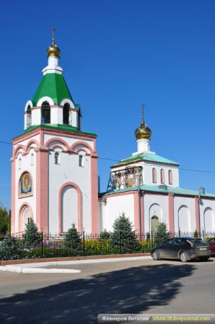 | 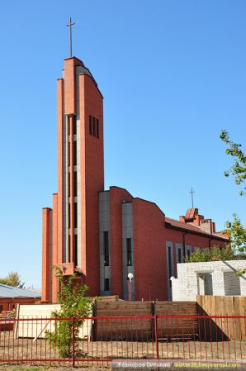
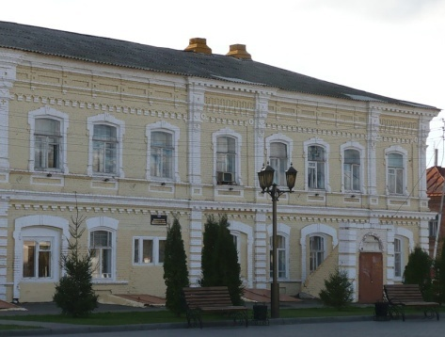

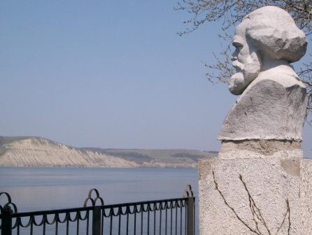  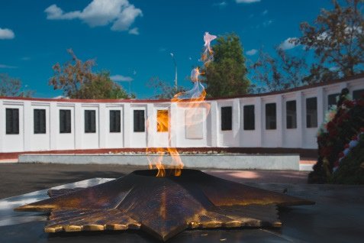 | 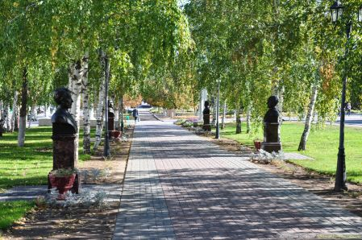  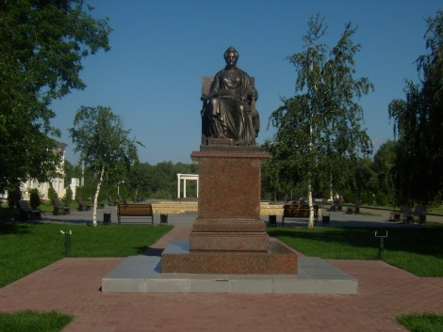  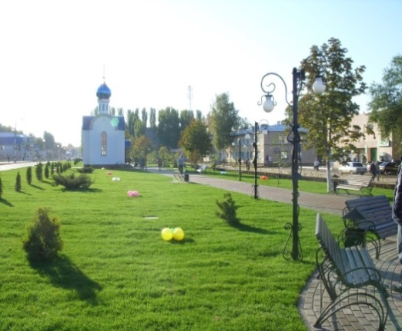  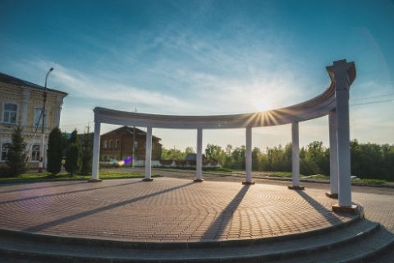
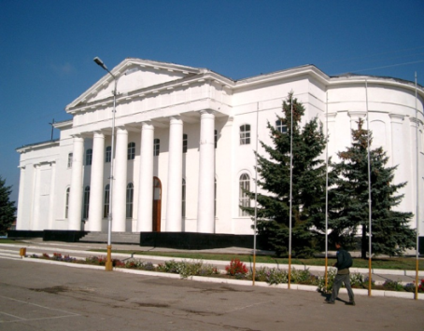
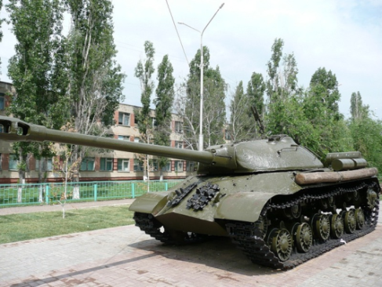
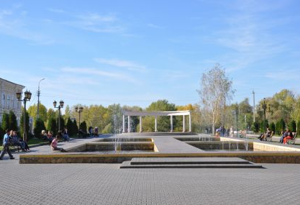
ПРАВОВЫЕ ОСНОВЫ ИНВЕСТИЦИОННОЙ ДЕЯТЕЛЬНОСТИ.

Правовые основы инвестиционной деятельности, осуществляемые на территории района, определяются следующими нормативными правовыми актами:
- Конституцией Российской Федерации;
- Гражданским кодексом Российской Федерации;
- Федеральным законом «Об инвестиционной деятельности в Российской Федерации, осуществляемой
- в форме капитальных вложений»;
- Федеральным законом «Об иностранных инвестициях Российской Федерации»;
- Иными нормативными правовыми актами.
Перечень программ, реализуемых на территории района:
- Комплексная программа социально-экономического развития Марксовского муниципального района Саратовской области на 2013-2015 годы.
- МП «Развитие малого и среднего предпринимательства в МО г.Маркс на 2015-2017 гг.»
- МП «Градостроительное планирование развития территорий МО город Маркс на 2015-2017 гг.»
- МП «Развитие культуры в МО город Маркс Саратовской области на 2015-2017 годы.»
- МП «Развитие физической культуры, спорта и молодежной политики МО город Маркс на 2015-2017 г.»
- МП «Развитие транспортной системы в МО город Маркс на 2015-2017 годы.»
- МП «Развитие коммунальной инфраструктуры в Мо город Маркс на 2015-2017 г.»
- МП «Развитие образования Марксовского муниципального района на 2015-2017 годы»
- МП «Развитие культуры на территории Марксовского муниципального района Саратовской области на 2015-2017 годы»
- МП «Развитие физической культуры, спорта и молодежной политики ММР на 2015-2017 гг.»
- МП «Развитие муниципальной службы в администрации Марксовского муниципального района на 2015-2018 годы»
- МП «Противодействие коррупции в Марксовском муниципальном районе на 2015-2017 годы»
- МП «Социальная поддержка отдельных категорий граждан на 2015-2017 гг.»
- МП «Профилактика правонарушений, терроризма и экстремизма в ММР Саратовской области на 2015-2017.»
- МП «Развитие жилищно-коммунальной инфраструктуры ММР на 2015-2020 гг.»
- МП «Развитие конкурентоспособной экономики в ММР на 2015-2017 гг.»
- МП «Развитие сельского хозяйства в ММР на 2015-2020 г».

